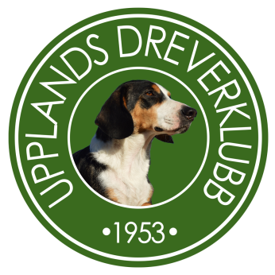

Resultat KM drevprov

- PARKKILAS AYA SE51767/2021 1räv+1 rå 68 p.
Äg: Henrik Parkkila, Björklinge
- RIVER RACE PENNY SE39272/2020 1rå+1rå 62,8 p.
Äg: Johan Lindström, Björklinge
- KOLLSBOMOSSENS SALLY SE30901/2022 1rå+1rå 60 p.
Äg: Martin Roth, Fjärdhundra
- RIVER RACE NIKKI AMINI SE34042/2023 1rå+1hjort 59 p.
Johan Lindström, Björklinge
- SKÅNSTORPGÅRDENS AXA SE21889/2018 1rå+3rå 49 p.
Äg: Henrik Parkkila, Björklinge
- PIPSVÄNGENS DOLLY-PARTON SE44484/2023 1rå 46 p.
Äg: Malin Ahlström, Bälinge

De tre bästa hundarna har gått vidare till Klubbkampen mellan Gävleborg/Dalarna/Uppland i Gimo den 14/11. Stort lycka till.

